
行业前景-预计2029年全球甲壳素市场规模将达到1.5亿美元
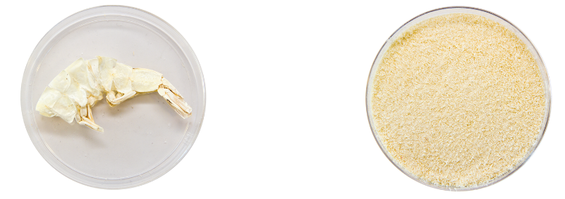

据调研团队最新报告“全球甲壳素市场报告2023-2029”显示，预计2029年全球甲壳素市场规模将达到1.5亿美元，未来几年年复合增长率CAGR为2.6%。

甲壳素，全球市场总体规模
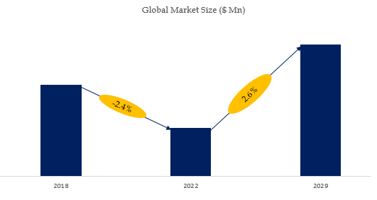
如上图表/数据，摘自QYResearch最新报告“全球甲壳素市场研究报告2023-2029.

全球甲壳素市场前15强生产商排名及市场占有率（2021数据，持续更新）

如上图表/数据，摘自QYResearch最新报告“全球甲壳素市场研究报告2023-2029中的2021年数据.
全球范围内甲壳素生产商主要包括AOXIN、Jiangsu Shuanglin Marine Biological、Golden-Shell Pharmaceutical、Jining Taihao、Fengrun Biochemical、Primex、Yangzhou Hongxin、Advanced Biopolymers、Kunpoong、Navamedic等。2021年，全球前五大厂商占有大约37.0%的市场份额。

